**РОССИЙСКИЙ УНИВЕРСИТЕТ ДРУЖБЫ НАРОДОВ**

**Факультет физико-математических и естественных наук**

**Кафедра прикладной информатики и теории вероятностей**

**ОТЧЕТ**

**по лабораторной работе № 16**

*дисциплина: Моделирование информационных процессов*

Студент: Захаров Владислав Андреевич

Группа: НФИбд-02-18

**МОСКВА**

2021 г.

**Задачи оптимизации. Модель двух стратегий обслуживания**

**16.1. Постановка задачи**На пограничном контрольно-пропускном пункте транспорта имеются 2 пункта пропуска. Интервалы времени между поступлением автомобилей имеют экспоненциальное распределение со средним значением µ. Время прохождения автомобилями пограничного контроля имеет равномерное распределение на интервале [a, b]. Предлагается две стратегии обслуживания прибывающих автомобилей:

1) автомобили образуют две очереди и обслуживаются соответствующими пунктами пропуска;

2) автомобили образуют одну общую очередь и обслуживаются освободившимся пунктом пропуска. Исходные данные: µ = 1, 75 мин, a = 1 мин, b = 7 мин.

**16.2. Построение модели**

Целью моделирования является определение: – характеристик качества обслуживания автомобилей, в частности, средних длин очередей; среднего времени обслуживания автомобиля; среднего времени пребывания автомобиля на пункте пропуска; – наилучшей стратегии обслуживания автомобилей на пункте пограничного контроля; – оптимального количества пропускных пунктов. В качестве критериев, используемых для сравнения стратегий обслуживания автомобилей, выберем: – коэффициенты загрузки системы; – максимальные и средние длины очередей; – средние значения времени ожидания обслуживания. Для первой стратегии обслуживания, когда прибывающие автомобили образуют две очереди и обслуживаются соответствующими ПП, имеем следующую модель:

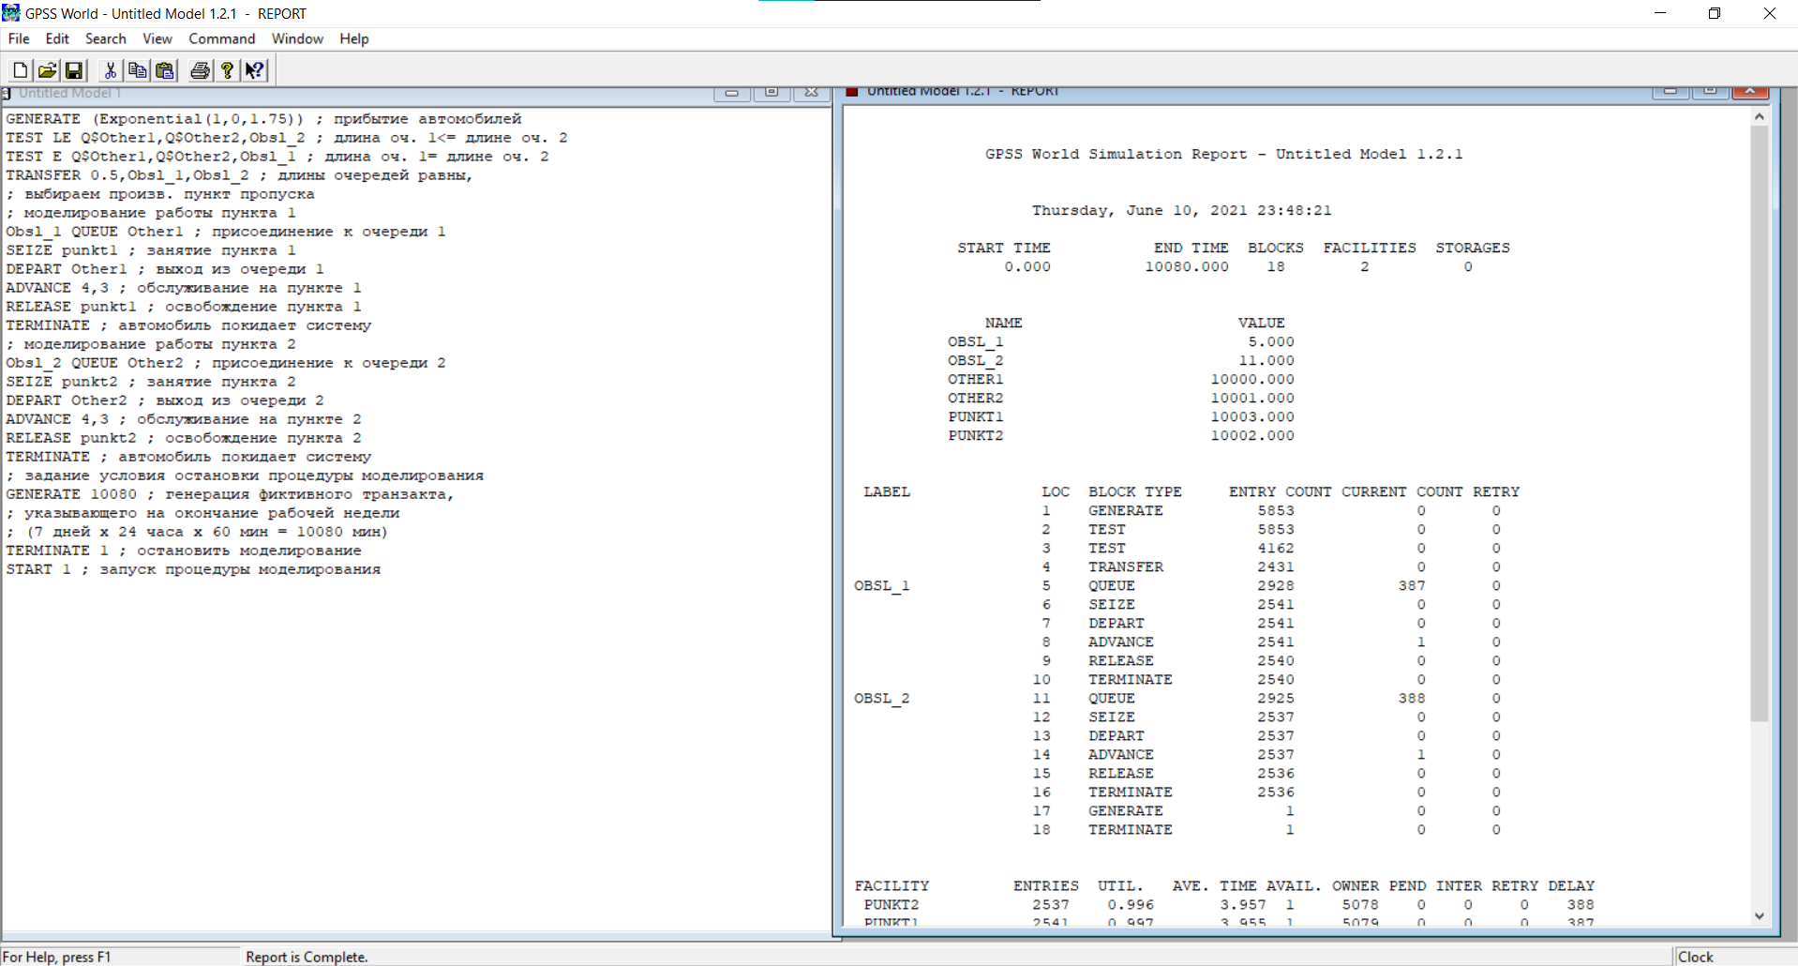

**16.3. Задание**

– составить модель для второй стратегии обслуживания, когда прибывающие автомобили образуют одну очередь и обслуживаются освободившимся пропускным пунктом;

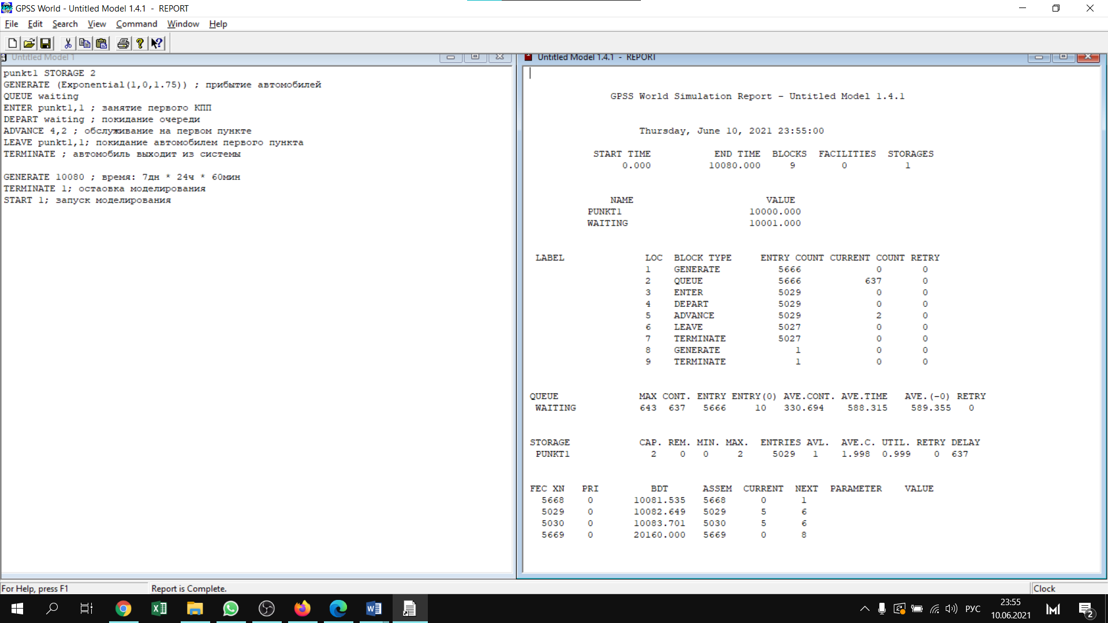

– свести полученные статистики моделирования в таблицу

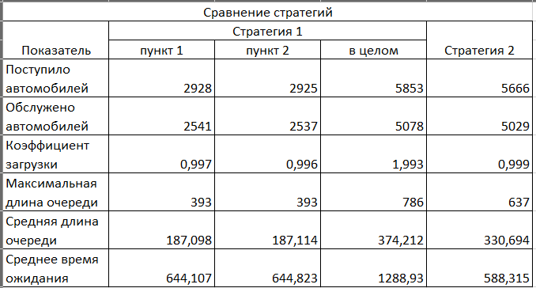

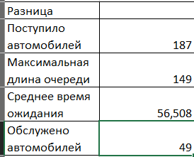

В первой модели обслужено на 49 машин больше. Максимальная длина очереди второй модели меньше на 149 машин. Среднее время ожидания первой модели больше, чем второй на 56 минут.

– изменив модели, определить оптимальное число пропускных пунктов (от 1 до 4) для каждой стратегии при условии, что:

– коэффициент загрузки пропускных пунктов принадлежит интервалу [0, 5; 0, 95];

– среднее число автомобилей, одновременно находящихся на контрольно-пропускном пункте, не должно превышать 3;

– среднее время ожидания обслуживания не должно превышать 4 мин

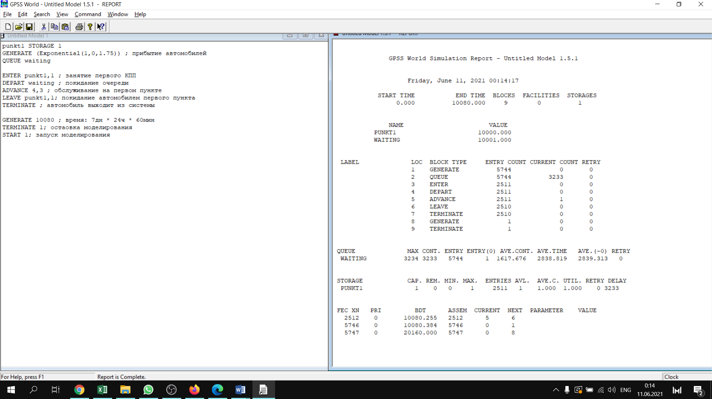

Модель с 1 КПП не подходит из-за того, что коэффициент загрузки пропускных пунктов UTIL больше 0.9, очередь значительно больше допустимой, как и время ожидания.

Модель с 2 КПП не подходит, так как среднее время ожидания обслуживания превышает 4 минуты и длина очереди превышает допустимую.